天津工业大学 计算机科学与软件学院
2017～2018学年第一学期 计算机组成原理 试卷(A1)
班级 学号 姓名
注意事项：1、本试卷试题共 8 页，满分为 100 分，考试时间为 100 分钟。
2、答题时请使用蓝、黑钢笔或圆珠笔，不得使用红颜色墨水笔。除特殊要求外不得使用铅笔。
3、将认为正确答案填写在后面的答题纸上。
题 目 | 一 | 二 | 三 | 四 | 五 | 总 分 | 分数  核对
得 分
阅卷人

一、单项选择题：（每题1分，共 30 分）  （说明：将认为正确答案填写在后面的答题纸上） | 分数
- 电子计算机的发展已经经历了4代，这4代计算机的主要元件分别是( )。
- 电子管、晶体管、中小规模集成电路、激光器件
- 晶体管、中小规模集成电路、激光器件、光介质
C．电子管、晶体管、中小规模集成电路、大规模集成电路
D．电子管、数码管、中小规模集成电路、激光器件
- 若[X]_{补}=0.1101010，则[X]_{原}= ( )。
A. 1.0010101 B. 1.01110110 C. 0.0010110 D. 0.1101010
- 在3种集中式总线控制中，( )方式响应速度最快；( )方式对电路故障最敏感。
A．链式查询；独立请求 B．计数器定时查询；链式查询
C．独立请求；链式查询 D．无正确选项
- 挂接在总线上的多个部件( )。
A. 只能分时向总线发送数据，并只能分时从总线接收数据
B. 只能分时向总线发送数据，但可同时从总线接收数据
C．可同时向总线发送数据，并同时从总线接收数据
D．可同时向总线发送数据，但只能分时从总线接收数据
- 存储器的存取周期是指（ ）。
A．存储器的读出时间
B．存储器的写入时间
C．存储器进行连续读或写操作所允许的最短时间间隔
D．存储器进行一次读或写操作的平均时间
- 存储器分层体系结构中，存储器从速度最快到最慢的排列顺序是（ ）。
A．寄存器—主存—Cache —辅存 B. 寄存器—主存—辅存—Cache
C. 寄存器—Cache—辅存—主存 D. 寄存器—Cache—主存—辅存
- 在多级存储体系中，“Cache—主存”结构的作用是解决（ ）问题。
A．主存容量不足 B. 主存与辅存速度不匹配
C. 辅存与CPU速度不匹配 D. 主存与CPU速度不匹配
- 微型计算机的发展以( )技术为标志。
A．操作系统 B．微处理器 C．磁盘 D．软件
- 动态RAM采用下列哪种刷新方式时，不存在死时间( )。
A．集中刷新 B.分散刷新
C．异步刷新 D.都不对
- 下面是有关DRAM和SRAM存储器芯片的叙述：
Ⅰ．DRAM芯片的集成度比SRAM高
Ⅱ. DRAM芯片的成本比SRAM高
Ⅲ．DRAM芯片的速度比SRAM快
Ⅳ．DRAM芯片工作时需要刷新，SRAM芯片工作时不需要刷新
通常情况下，错误的是( )。
A．Ⅰ和Ⅱ B．Ⅱ和Ⅲ
C．Ⅲ和Ⅳ D. Ⅰ和Ⅳ
- 假设某计算机的存储系统由Cache和主存组成，某程序执行过程中访存1000次，其中访问Cache缺失（未命中）50次，则Cache的命中率是( )。
A．5% B．9.5% C．50% D．95%
- 下列有关RAM和ROM的叙述中，正确的是( )。
Ⅰ．RAM是易失性存储器．ROM是非易失性存储器
Ⅱ．RAM和ROM都是采用随机存取的方式进行信息访问
Ⅲ．RAM和ROM都可用做Cache
Ⅳ．RAM和ROM都需要进行刷新
A．仅Ⅰ和Ⅱ B．仅Ⅱ和Ⅲ C．仅Ⅰ、Ⅱ和Ⅲ D．仅Ⅱ、Ⅲ和Ⅳ
- 下列叙述中，正确的是( )。
A. 只有I/O指令可以访问I/O设备
B．在统一编址下，不能直接访问I/O设备
C．访问存储器的指令一定不能访问I／O设备
D. 在具有专门I/O指令的计算机中．I/O设备才可以单独编址
- 单重中断系统中，中断服务程序内的执行顺序是( )。
Ⅰ．保护现场 Ⅱ．开中断 Ⅲ．关中断 Ⅳ．保存断点
Ⅴ. 中断事件处理 Ⅵ．恢复现场 Ⅶ．中断返回
A. Ⅰ—Ⅴ— Ⅵ 一Ⅱ一Ⅶ B．Ⅲ —Ⅰ—Ⅴ—Ⅶ
C． Ⅲ 一Ⅳ 一Ⅴ一Ⅵ 一Ⅶ D．Ⅳ—Ⅰ— Ⅴ—Ⅵ — Ⅶ
- 关于程序中断方式和DMA方式的叙述中，错误的是( )。
Ⅰ．DMA的优先级比程序中断的优先级要高
Ⅱ. 程序中断方式需要保护现场．DMA方式不需要保护现场
Ⅲ. 程序中断方式的中断请求是为了报告CPU数据的传输结束，而DMA方式的中断请求完全是为了传送数据
A．只有Ⅱ B．Ⅱ、Ⅲ
C．只有Ⅲ D．Ⅰ、Ⅲ
- 在定点运算器中，无论采用双符号位还是单符号位，必须有( )。
A. 译码电路，它一般用“与非”门来实现
B．编码电路，它一般用“或非”门来实现
C．溢出判断电路，它一般用“异或”门来实现
D．移位电路，它一般用“与或非”门来实现
- 原码乘法是( )。
A. 先取操作数绝对值相乘，符号位单独处理
B．用原码表示操作数，然后再相乘
C．被乘数用原码表示，乘数取绝对值，然后相乘
D．乘数用原码表示，被乘数取绝对值，然后相乘
- 对真值0表示形式唯一的机器数是( )。
A．原码 B．补码和移码 C．反码 D．以上都不对
- 采用规格化的浮点数最主要是为了( )。
A．增加数据的表示范围 B．方便浮点运算
C．防止运算时数据溢出 D．增加数据的表示精度
- 加法器采用并行进位的目的是( )。
A. 增强加法器功能 B．简化加法器设计
C．提高加法器运算速度 D．保证加法器可靠性
- 假定指令中地址码所给出的是操作数的有效地址，则该指令采用( )。
A．直接寻址 B．立即寻址
C．寄存器寻址 D．间接寻址
- 下列关于RISC说法中，错误的是( )。
A．RISC普遍采用微程序控制器
B．RISC大多数指令在一个时钟周期内完成
C．RISC的内部通用寄存器数量相对CISC多
D．RISC的指令数、寻址方式和指令种类相对CISC少
- CPU中保存当前正在执行指令的寄存器是( )。
A．指令寄存器 B．指令译码器
C．数据寄存器 D．地址寄存器
- 控制器的全部功能是( )。
A．产生时序信号
B．从主存中取出指令并完成指令操作码译码
C．从主存中取出指令、分析指令并产生有关的操作控制信号
D．都不对
- CPU响应中断的时间是( )。
A．一条指令执行结束 B．I/O设备提出中断
C．取指周期结束 D．程序周期结束
- 下列不会引起指令流水线阻塞的是( )。
- 数据旁路
- 数据相关
C. 条件转移
D. 资源冲突
- 在微程序控制方式中，以下说法正确的是( )。
Ⅰ．采用微程序控制器的处理器称为微处理器
Ⅱ．每一条机器指令由一段微程序来解释执行
Ⅲ．在微指令的编码中，效率最低的是直接编码方式
Ⅳ．水平型微指令能充分利用数据通路的并行结构
A. Ⅰ、Ⅱ B. Ⅱ、Ⅳ C. Ⅰ、Ⅲ D. Ⅲ、Ⅳ
- 以下有关机器周期的叙述中，错误的是( )。
A．通常把通过一次总线事务访问一次主存或I/O的时间，定为一个机器周期
B．一个指令周期通常包含多个机器周期
C．不同的指令周期所包含的机器周期数可能不同
D．每个指令周期都包含一个中断响应机器周期
- 在中断响应周期中，CPU主要完成的工作是( ）。
A. 关中断、保护断点、发中断响应信号并形成向量地址
B．开中断、保护断点、发中断响应信号并形成向量地址
C. 关中断、执行中断服务程序
D．开中断、执行中断服务程序
- DRAM的刷新是以( )为单位的。
A. 存储单元 B. 行
C．列 D. 存储字
二、名词解释：（每题1 分，共 10 分）  （说明：将认为正确答案填写在后面的答题纸上） | 分数
1、主机 2、存储容量
3、机器指令 4、总线宽度
5、总线带宽 6、总线复用
7、机器字长 8、系统总线
9、应用软件 10、指令周期
三、简答题：（每题4分，共 20 分）  （说明：将认为正确答案填写在后面的答题纸上） | 分数
1．冯诺依曼计算机的特点是什么？
2．简述I/O接口的功能。
3．简述存储芯片中地址译码的方式。
4．简述主存和辅存的区别。
5．微程序控制和组合逻辑控制哪一种速度更快？为什么？
四、计算题：（共24分）  （说明：将认为正确答案填写在后面的答题纸上） | 分数
- 机器数字长为8位（含1位符号位），设A＝+15，B＝+24，计算[A-B]_{补}，并还原成真值。 （5分）
2．假设总线的时钟频率为100MHz，总线的传输周期为4个时钟周期，总线的宽度为32 位，试求总线的数据传输率。若想提高一倍数据传输率，可采取什么措施？ （5分）
3．假设主存容量为512K x16位，Cache容量为4096 x 16位，块长为4 x 16位的字，访存地址为字地址。
(1) Cache地址有多少位？可容纳多少块？ （2分）
(2) 在直接映射方式下，设计主存的地址格式。 （2分）
(3) 在全相联映射方式下，设计主存的地址格式。 （2分）
(4) 在四路组相联映射方式下，设计主存的地址格式。 （2分）
4．设某机配有A、B、C 三台设备，其优先级按A-> B -> C降序排列，为改变中断处理次序，它们的中断屏蔽字如表1所示。
表1 各中断源对应的中断屏蔽字
中断源 | 屏蔽字
A | 111
B | 010
C | 011
按下图1所示，时间轴给出的设备请求中断的时刻，画出CPU执行程序的轨迹。设A、B、C中断服务程序的执行时间均为20µs。 （6分）
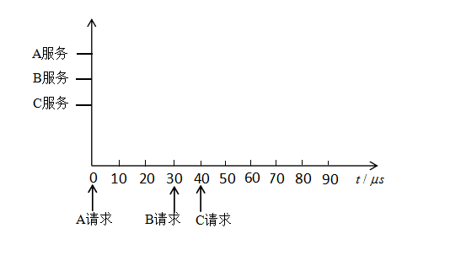
图1 CPU执行程序的轨迹
五、综合题：（共16分）  （说明：将正确答案填写在后面的答题纸上） | 分数
1．设计一个用64K*8位的存储芯片构成256K*16位的存储器。问：
（1）存储芯片的地址线、数据线是多少根？ （2分）
（2）存储器的地址线、数据线是多少根？ （2分）
（3）设计该存储器共需几片存储芯片？ （2分）
- 画出存储器扩容的完整连接图。 （4分）
- 设CPU内部结构如图2所示，图中W是写控制标志，R是读控制标志，R₁和R₂是暂存器，且PC具有自动加1功能。此外还有B、C、D、E、H、L 6个寄存器（图中未画），它们各自的输入端和输出端都与内部总线Bus相连，并分别受控制信号控制。要求写出完成下面的指令组合逻辑单元所发出的微操作命令及节拍安排。
指令：ADD B, C ; （B）+（C) B （6分）
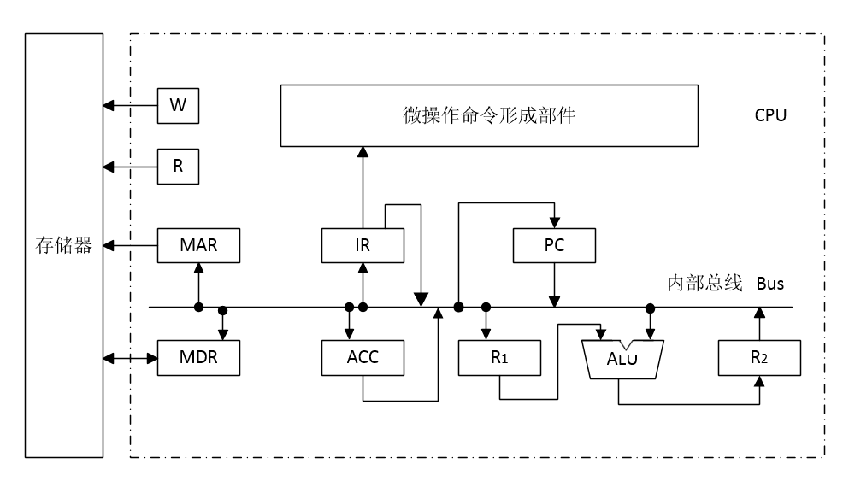
图2 CPU内部结构

2017～2018学年第一学期 计算机组成原理 试卷(A1)
答题纸
班级 学号 姓名
题 目 | 一 | 二 | 三 | 四 | 五 | 总 分
满分 | 30 | 10 | 20 | 24 | 16
得 分

一、单项选择题（每题1分，共 30 分）
序号 | 1 | 2 | 3 | 4 | 5 | 6 | 7 | 8 | 9 | 10 | 11 | 12 | 13 | 14 | 15
答案
序号 | 16 | 17 | 18 | 19 | 20 | 21 | 22 | 23 | 24 | 25 | 26 | 27 | 28 | 29 | 30
答案
二、名词解释：（每题1 分，共 10 分）
- 主机
- 存储容量
- 机器指令
- 总线宽度
- 总线带宽
- 总线复用
- 机器字长
- 系统总线
- 应用软件
- 指令周期

三、简答题：（每题 4分，共 20 分）
四、计算题：（共24分）
五、综合题：（共16分）

